PISNO OCENJEVANJE ZNANJA 22. 11. 2023
Slovenščina
Ime in priimek:
Datum: Točke: / Ocena:

Mirno preberi navodila in reši naloge. Srečno :)

1. Danim besedam pripiši po štiri besede, ki spadajo v isto besedno družino.

zdravje – ________________________________________________
________________________________________________________
sladkor – _________________________________________________
_________________________________________________________
pot – ____________________________________________________
__________________________________________________________

2. Kako imenujemo del besede, ki nosi njen osnovni pomen?
___________________________________________________________

__ /4

3. Danim besedam pripiši po štiri podpomenke.

šolske potrebščine – _________________________________________
__________________________________________________________
orodje – ___________________________________________________
__________________________________________________________
ustanove – _________________________________________________
__________________________________________________________

__ /3
4. Danim besedam pripiši nadpomenko.

dež, sneg, toča, rosa – ________________________________________
potok, reka, jezero, morje – ____________________________________
poper, sol, peteršilj, čili – ______________________________________
Slovenija, Hrvaška, Italija, Avstrija – _____________________________

__ /2

5. Danim besedam pripiši sopomenko.

veselje – ________________ | deček – ___________________
pes – ___________________ | pogumen – _________________

__ /2

6. Danim besedam pripiši protipomenko.

dan – ________________ | povsod – __________________
veselje – ______________ | navzgor – _________________

__ /2

7. Poveži, kar spada skupaj.

Šotor |  | je večji avtomobil, |  | ki je namenjena začasnemu bivanju.

Žoga |  | je okrogel predmet, |  | ki je namenjen prevozu tovora.

Tovornjak |  | je zložljiva priprava, |  | ki ga pri igri mečemo, suvamo, odbijamo.

__ /1,5

8. Preberi naslednjo razlago ali definicijo pojma. Na črte napiši imena njenih delov.

Termometer
je priprava,
s katero merimo temperaturo.

___________ ___________ ____________________________

__ /1.5

10. Preberi besedilo.

Včasih lahko v časopisih preberemo tudi članke s srečnim koncem. Tako je v Dnevniku pisalo, da je Jože G. izgubil svojo torbo s precej denarja in z dokumenti. Ko se je pripeljal domov, je ni bilo na sovoznikovem sedežu. Bil je zelo nesrečen, saj so bili v njej tudi osebna izkaznica, bančna kartica in vozniško dovoljenje. Vendar je imel veliko srečo. Torbo je namreč našel 15-letni fant in jo takoj odnesel na policijsko postajo. Srečni lastnik torbe je poštenemu mladeniču takoj podaril ves denar, ki je bil v njej.

11. Iz besedila prepiši:

– besedo, ki ima nasprotni pomen od besede izgubil: ________________
Kako imenujemo besede, ki imajo nasproten pomen?
___________________________________________________________

– besedo, ki ima enak pomen kot beseda fant: _____________________
Kako imenujemo besede, ki imajo enak pomen?
___________________________________________________________

– besedo, ki ima širši pomen kot beseda Dnevnik: ___________________
Kako imenujemo besede, ki imajo širši pomen?
___________________________________________________________

– besedno zvezo, ki ima ožji pomen kot beseda dokument: ____________
Kako imenujemo besede, ki imajo ožji pomen?
___________________________________________________________

__ /6

12. Preberi naslednjo skupino besed:

- dom, domovina, domač, domina, domotožje

Izpiši koren teh besed.
______________________________

Ali te besede spadajo v isto besedno družino? Obkroži. DA NE

Svoj odgovor utemelji.
__________________________________________________________________________________________________________________________________________________________________________________________________________________________________________________________________________________________________________________________________________________________________

__ /4

13. Preberi obrazec.

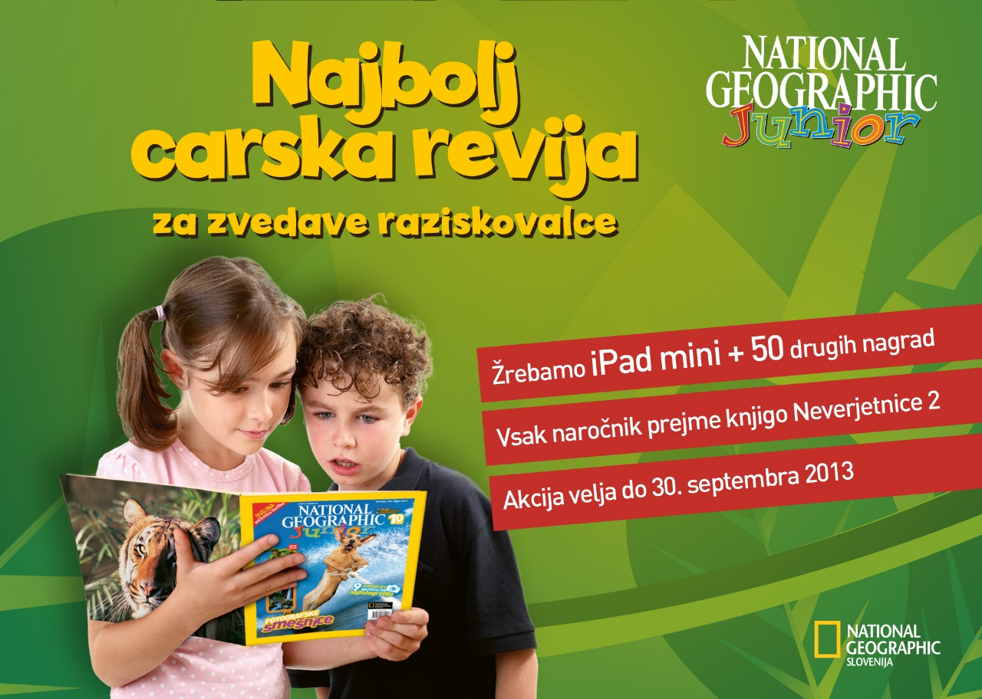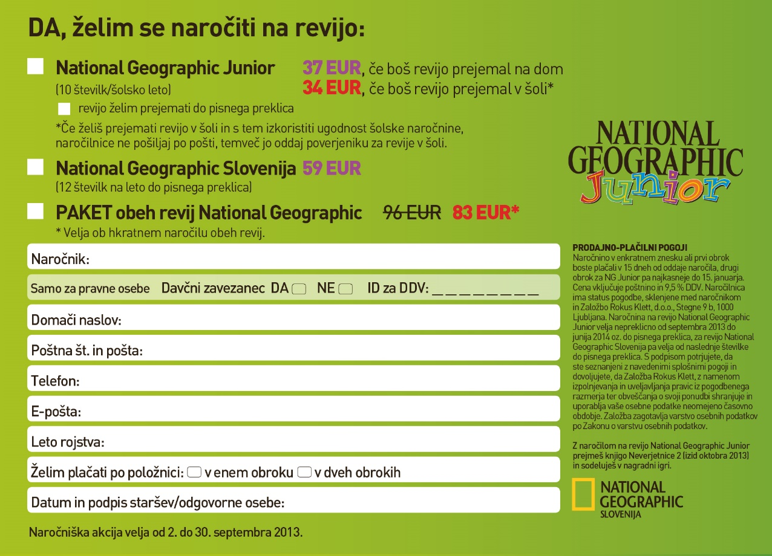

2. Obkroži pravilen odgovor.

Obrazec v zgornji nalogi je
A razglednica.
B prijavnica.
C naročilnica.
Č prošnja.

Sestavljena je iz
A enega dela.
B dveh delov.
C treh delov.

S tem obrazcem lahko naročiš revijo
A National Geographic.
B Radovednih pet.
C National Geographic Junior.

Kaj prejme vsak naročnik revije?
______________________________________________________________________________________________________________________

Do kdaj velja akcijska ponudba naročila?
______________________________________________________________________________________________________________________

Na kateri naslov moraš poslati naročilnico?
______________________________________________________________________________________________________________________

__ /3

